主持人湘蓉
Yolanda the MC
Summary
公部門記者會/媒體
商業記者會
市集/家庭日
開幕儀式/剪綵揭幕
會議/研討會/論壇
湘蓉 薛
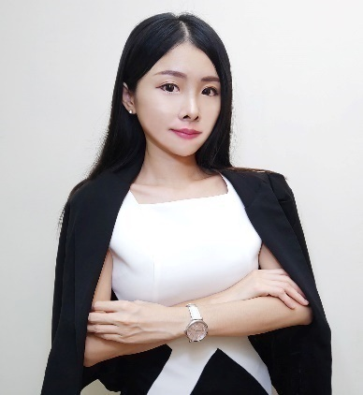

f9406249@yahoo.com.tw
公家機關/私人企業-記者會
。全國中高速自駕技術發表暨機場員工接駁驗證發表會：
https://youtu.be/sxciD2qKM2Q
。國健署-中秋佳節新選擇營養健康一把罩記者會：
https://www.youtube.com/watch?v=Ld3v70cQr3w
。遠銀Bankee與MAYO全臺首創HR Fintech生態圈啟動儀式記者會：
https://youtu.be/BpBdcW52FOw
研討會議
。法說會-銳澤實業上櫃前業績發表會：
https://youtu.be/nzsCO5WKf4A
。大台中淨零新經濟_移動新未來_綠色新趨勢 高峰論壇：
https://youtu.be/BCoAHUz9bqI
。國科會-前瞻資安科技專案計畫期末審查暨成果發表會：
https://youtu.be/1etgHGMP9zA
家庭日.戶外市集活動
。2023新北歡樂耶誕城-童趣嘉年華(預告/開場/串場)：
https://youtu.be/965uJ2s-slw
線上直播
。華南銀行-逸趣職場Live Togeter(開場)：
https://youtu.be/wdPLXZ2PXVY
會展/展覽
。Fintech Taipei台北國際金融博覽會_永豐金控：
https://youtu.be/NdMllydQ3JA

影片
暱稱：薛咪咪
出生日期：04.28 金牛座
三圍：32C .23 .34
身高.體重：162cm. 42kg
學歷：資訊工程學士
語言：中文.台語.基礎英文
證照：WSET Spirits L1.
Champagne Wine Connoisseur L1.

髮色.膚色：中長髮.白皙
身高

基本資料
粉絲專頁
IG：instagram.com/mimih_mc
(粉絲數：2.1萬)
自我介紹
自我介紹影片：https://youtu.be/zxxw_Yqn4d8
你好，我是薛湘蓉 Yolanda！從事主持已有多年時間，主持風格豐富多元，可依照不同活動型態完美呈現，更是縣市政府公部門單位、無數知名企業、各大品牌等，長期合作的首選。活躍於記者會、家庭日、發表會、專業展覽、晚宴、尾牙春酒、研討會等等！
具備辨識度高的好聲音，許多聽過湘蓉聲音的朋友，在活動現場還沒看到湘蓉本人即可知道湘蓉為該場活動的主持人，臨場反應快、台風穩健、口齒清晰，主持風格多變動靜皆宜，可以氣質端莊穩重，也可以活潑大方炒熱現場氣氛。
舞台是湘蓉的家，熱愛舞台上的一切事務，讓舞台上的主角成為為萬眾矚目的焦點是我的責任；對工作自我要求高，覺得守時非常重要，活動現場常常第一個抵達！最後非常感謝你撥空看了湘蓉的履歷！期待能與您近一步合作，謝謝！
薛 湘 蓉
Yolanda the MC

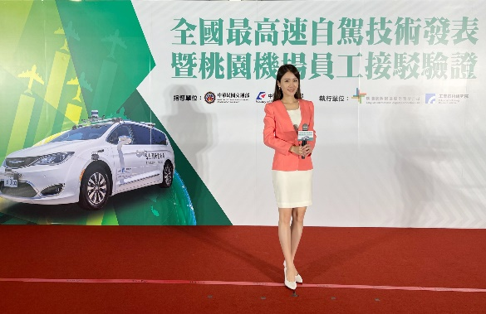
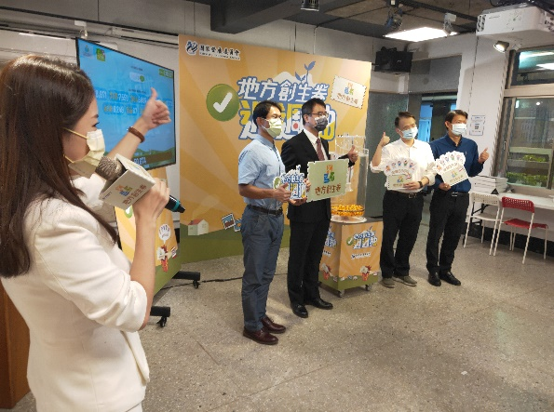
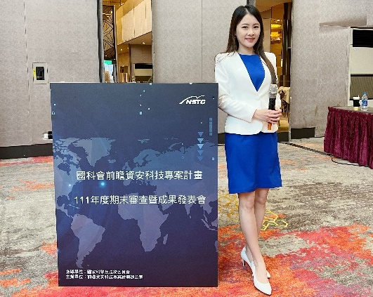
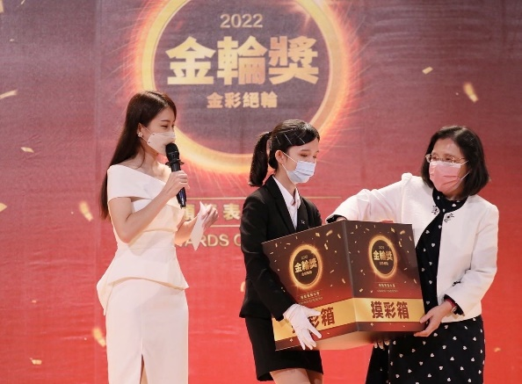
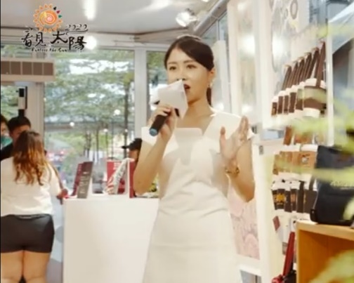
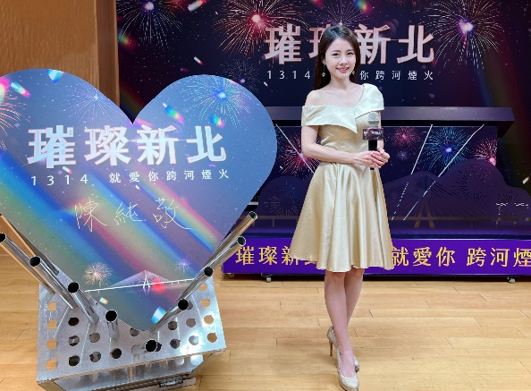
工作經歷
. Fintech Taipei台北國際金融博覽會
2023 永豐金控主持(暨貴賓媒體聯訪)
(賴清德副總統、行政院鄭文燦副院長、永豐金控-陳思寬董事長 親臨)
. 國際自動化工業大展
2023 TECO東元電機展區主持(暨貴賓媒體聯訪)
(總統府林佳龍秘書長、東元電機-邱純枝董事長 親臨)
. 原住民族委員會
2024 TULU in 高雄迎接全世界
2023台灣美食展大會及展攤開幕主持
(交通部王國材部長、觀光局張錫聰局長、台灣觀光協會葉菊蘭會長、原民會副主委-鍾興華 親臨)
2023 原鄉小農到你家市集活動
2021原民會攜手北捷「原創新美學」點燈記者會
(原民會副主委-鍾興華、台北捷運公司董事長-李文宗 親臨)
Ayoi原創新美學概念館開幕走秀記者會
部落景觀優化計畫挺原民優部落
2019/2020/2023部落小鷹歲末家年華
(原民會主委-夷將Icyang親臨)
. 交通部. 經濟部.工研院.桃園機場
全國中高速自駕技術發表暨機場員工接駁驗證發表會
(交通部民航局-林國顯局長、經濟部技術處-邱求慧處長、交通部航政司-何淑萍司長、工研院-李世光董事長、桃園機場-楊偉甫董事長、親臨)
. 國科會前瞻資安科技辦公室
國科會前瞻資安科技專案計畫111年度期末審查暨成果發表會
(國科會前瞻及應用科技處-陳國樑處長、蔡妙慈副副處長 親臨)
. 行政院科技會報&科技部
行政院第十一次全國科學技術會議
(科技部前瞻司-陳國樑司長、科技部科國司-褚志鵬司長 親臨)
國科會前瞻資安科技辦公室
國科會前瞻資安科技專案計畫111年度期末審查暨成果發表會

國家發展委員會
加碼卷(地方創生卷)線上記者會

交通部. 經濟部.工研院.桃園機場
全國中高速自駕技術發表暨機場員工接駁驗證發表會

公部門記者會/媒體1
工作經歷
. 科技部
科研創業團隊共識營&團隊競賽
(科技部產學司-邱求慧司長、涂君怡副司長 親臨)
. 國家發展委員會
五倍加碼卷(地方創生卷)線上抽獎記者會
(副主任委員-高仙桂 親臨)
. 衛生福利部國民健康署
中秋佳節新選擇營養健康一把罩記者會
(國健署-吳昭軍署長 親臨)
. 教育部體育署
高雄市政府外籍移工運動樂活暨社區體適能活動
. 數位發展部數位發展署
113年資訊科技新知研討會：引領數位革命！資訊人員與生成式AI共創未來
(數位發展部數位政府司-王誠明司長 親臨)
2023資安RISE產業諮詢會議
(何全德 諮議委員、數位產業署-呂正華署長 親臨)
2022年台南沙崙資安嘉年華開幕記者會
(數位發展部-李懷仁次長 親臨)
. 勞動部勞動力發展署
暖心培力x在地永續 多元 Let’s 購市集活動
. 經濟部商業發展署
2024台北食品暨伴手禮國際博覽會-商圈好物主題館
. 經濟部商業司
OTOP市集競標特賣活動
商業服務業節能設備補助說明會
. 農業部/財團法人農業科技研究院
漫遊農情青農市集
. 行政院農委會農業試驗所
品味臺灣複合養生機能食譜成果發表記者會
. 行政院農業委員會農業生物科技園區
亞洲生技展-農科園區館開幕儀式
(行政院農業委員會-黃金城副主委 親臨)
原住民族委員會
Ayoi原創新美學概念館開幕
新北市政府水利局
璀璨新北-1314就愛你跨河煙火記者會
台北市政府交通局
2022金輪獎頒獎表揚大會
公部門記者會/媒體2
講座
研討會
剪綵儀式
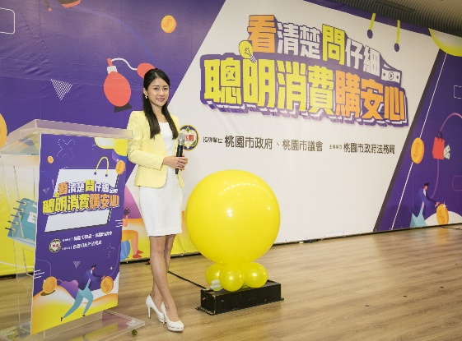
工作經歷
. 經濟部工業局
資通安全管理法採購指引懶人包說明媒合會
2022龍山寺地下街智慧廁所啟動儀式記者會
(經濟部工業局主秘-周從斌 親臨)
. 財政部高雄國稅局
統一發票推行暨租稅宣導活動
. 台北市政府交通局
2022.2023金輪獎頒獎表揚大會
(台北市政府-柯文哲.蔣萬安市長 親臨)
. 新北市政府觀光旅遊局
2023新北歡樂耶誕城-童趣嘉年華
. 新北市政府民政局
新北市聯合婚禮投向幸福珍愛永恆宣傳記者會
(新北市政府-侯友宜市長 親臨)
. 新北市政府水利局
璀璨新北-1314就愛你跨河煙火記者會
(新北市政府-陳純敬 副市長親臨)
. 新北市深坑區公所
2023深坑多福宴晚宴-逗。撫。心
. 新北市政府漁業處
新北萬里蟹 - 野柳假日活蟹市集
. 新北市政府經濟發展局
三峽浪漫美樂地用科技遊在地享好禮
. 桃園市政府衛生局
優良醫師及醫事人員表揚頒獎大會
(桃園市政府-鄭文燦市長 親臨)
. 桃園市政府原住民族行政局
桃園民十禮桃花原桃原十大伴手禮暨原住民族產業創新創業計畫競賽頒獎典禮
(桃園市政府-鄭文燦市長 親臨)
. 桃園市政府農業局
桃園聖誕山城紅花節記者會
(桃園市政府-高安邦副市長.邱俊銘副秘書長 親臨)
. 桃園市政府法務局
看清楚問仔細，聰明消費購安心，聰明消費宣導影片發表記者會(桃園市政府-黃治峯秘書長 親臨)
公部門記者會/媒體3

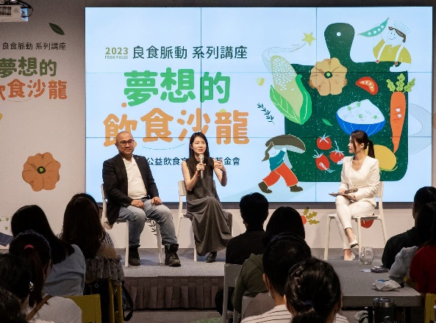
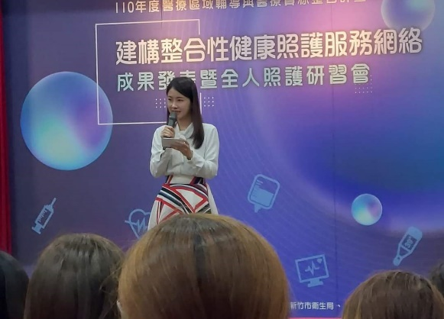
灃食公益飲食文化教育基金會
良食脈動講座-夢想的飲食沙龍
桃園市政府衛生局
醫療區域輔導與醫療資源整合計畫:建構整合性健康照護服務網絡-成果發表暨全人照護研習會

桃園市政府法務局
看清楚問仔細，聰明消費購安心
聰明消費宣導影片發表記者會

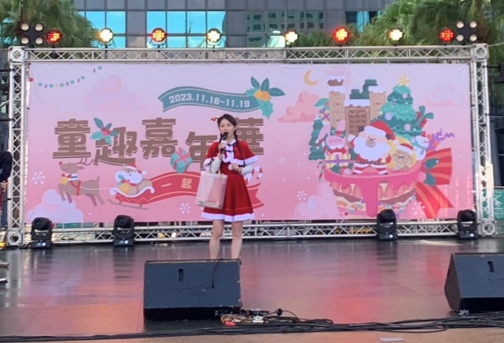
公部門記者會/媒體4

工作經歷
. 新竹市政府勞工處
2024新竹市新世代青年創新論壇
(新竹市政府勞工處-林昱志處長 親臨)
. 工商時報/中國時報/台中市政府
大台中淨零新經濟_移動新未來_綠色新趨勢論壇
(台中市長盧秀燕，台中市副市長鄭照新 親臨)
. 台中市政府資訊部
台中市民免費電腦課程成果創意暨記者會
(中台主持) (台中副市長張光瑤親臨)
. 彰化縣政府
金馬奔騰,薪想事成-中彰投職訓暨就業博覽會
. 宜蘭縣政府
宜蘭活化廢棄魚塭地方經濟創生計畫成果記者會
. 臺南市政府
全臺建國百年轉動台灣向前行自行車活動
. 嘉義縣文化局
夏至235-仲夏草原音樂會主場(串場藝人)
全台獨嘉神鬼傳奇-民雄大士爺祭典
. 嘉義縣政府
自行車嘸影騎跡北回歸線100K挑戰賽開幕
(嘉義縣政府-張花冠縣長 親臨)
. 台東縣政府
2023臺東慢漫遊觀光推介會-馬來西亞場
. 浙江省觀光局
世界山水公園東方休閒名湖-浙江千島湖記者會
. 國立海洋科技博物館
世界環境日及世界海洋日響應系列活動記者會

.

新北市政府觀光旅遊局
新北歡樂耶誕城-童趣嘉年華
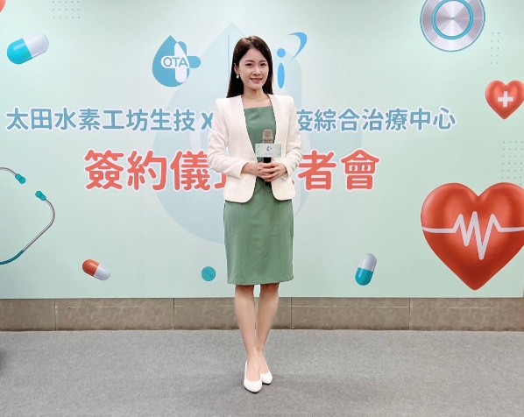
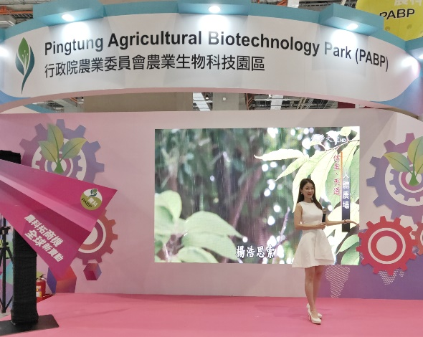
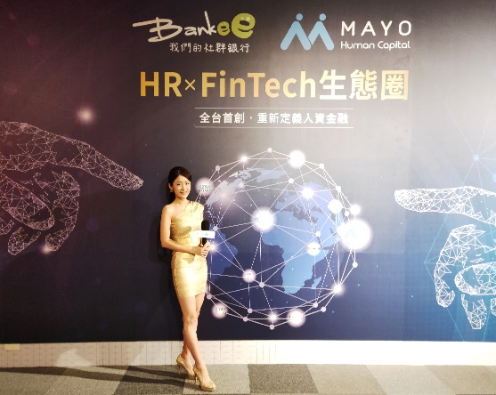

太田水素工坊.熊本免疫綜合治療中心
太田水素工坊生技與熊本免疫綜合治療中心合作簽約儀式記者會

行政院農業委員會農業生物科技園區
亞洲生技展-農科園區館開幕儀式
遠東商銀.MAYO
Bankee與MAYO全臺首創HR Fintech生態圈啟動儀式記者會

工作經歷
. 遠銀Bankee社群銀行.MAYO鼎恒數位科技
Bankee與MAYO全臺首創HR Fintech生態圈啟動儀式記者會
(遠東商銀-林建忠執行副總,MAYO-簡士評創辦人暨執行長 親臨)
. 臺灣高鐵公司
中華民國快樂學習協會-高速傳愛快樂學習助學計畫記者會(台灣高鐵-江耀宗董事長,代言人-吳念真導演 親臨)
. 福壽集團
雙百聯盟共創新猷-與中興大學產學技術合作意向書簽約儀式暨記者會
. 飛利浦PHILIPS Saeco
飛利浦PHILIPS X日本藝術家.長場雄咖啡品味細節學
. Midea美的空調
2024台北3C電腦電器空調影音展-一日店長雷嘉汭記者會
. 太田水素工坊.熊本免疫綜合治療中心
太田水素工坊生技與熊本免疫綜合治療中心合作簽約儀式記者會
. 大學眼科
大學眼科導入SMILE Pro全飛秒_助力大高雄鄉親享新視界_啟動記者會
. 大日Dainichi
大日空氣清淨機發表暨記者會
. Kirin麒麟啤酒
太挺原民了BAR原民傳智設計罐頒獎典禮
. 元大證卷
ESG高峰會_元大展區貴賓剪綵儀式
. Juniper. D-Link
代理商簽約儀式記者會
. CIDA工業設計協會
說明會暨中區大學設計四校聯盟展記者會
. 高雄實踐大學
壽服創意服飾走秀比賽-壽Show記者會
. 高雄大立精品百貨
荷蘭頂級家飾braba ntia新品進駐記者會
商業記者會/媒體
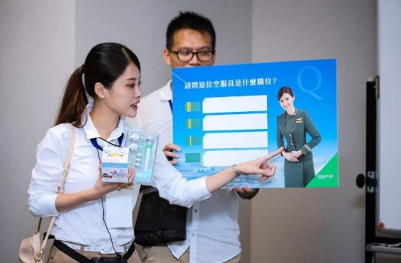
工作經歷
. 財團法人
南臺灣生物技術展暨素食健康養生展開幕記者會
. 經濟部商業司
2023 OTOP市集競標特賣活動
. 原住民族委員會
2024 TULU in 高雄迎接全世界
2023 原鄉小農到你家市集活動
. 農業部/財團法人農業科技研究院
漫遊農情青農市集
. 勞動部勞動力發展署
暖心培力x在地永續 多元 Let’s 購市集活動
. 新北市政府漁業處
新北萬里蟹 - 野柳假日活蟹市集
. 臺北市商業處.台北市大直商圈發展協會
2023大直享樂生活節Fun假樂遊趣
. 新北市政府觀光旅遊局
2023新北歡樂耶誕城-童趣嘉年華
. 嘉義縣文化局
夏至235-仲夏草原音樂會主場(串場藝人)
. 屏東縣林務局
林後四林平地森林園區開園音樂會
.長榮航空
桃園南崁VIP粉絲參訪活動
. 內湖昇恒昌
2023 CookieRun薑餅人-聖誕音樂嘉年華
. 國泰企業
松仁七號活力公益嘉年華協同CN卡通頻道兒童節活動
. TSMC台積電
中科台積電運動會聖火傳遞首部曲
. 頂新國際集團
101盛世之旅第二屆自行車家庭日
. NIKE
RUN CLUE周二路跑活動
. VICTOR
勝利牌羽球全國羽球盃賽事

市集/家庭日

.

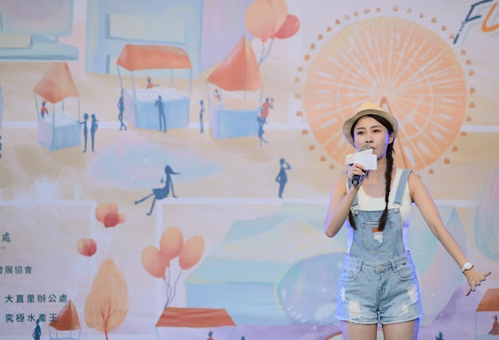
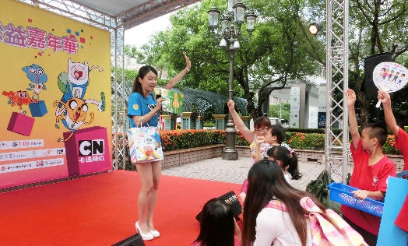
臺北市商業處.台北市大直商圈發展協會大直享樂生活節Fun假樂遊趣
國泰企業
松仁七號活力公益嘉年華協同
CN卡通頻道
長榮航空
桃園南崁VIP粉絲參訪活動
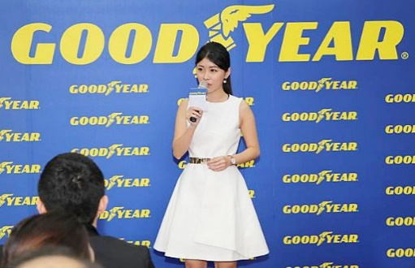
工作經歷
. 海南旅遊協會/廣西旅遊協會
五福旅遊門市-海南/廣西 旅遊形象店揭幕儀式暨記者會
. 海南觀光局
三亞台中直航海南三亞首航座談會
. 固特異AUTOCARE
旗艦店台北金讚汽車保修廠剪綵開幕活動
. GOGORO
GoShare共享電動機車台北上線啟動首騎會
. 大魯閣實業
Birel ART N35 E-Kart純電卡丁車新車發表會
. 九乘九文具專家
新竹店剪綵開幕儀式
. GT4G亞太電信
高雄華夏門市剪綵開幕儀式
. EEVO+
板橋誠品門市開幕剪綵儀式
. SONY
Xperia V&VC新機VIP消費者體驗會
. SKECHERS
台南首映試穿會GOwalk2粉紅絲帶鞋試穿會
. CONVERSE
休閒鞋瘋美國特展活動
. 杰森汽車
杰森汽車開幕茶會

開幕儀式/剪綵揭幕

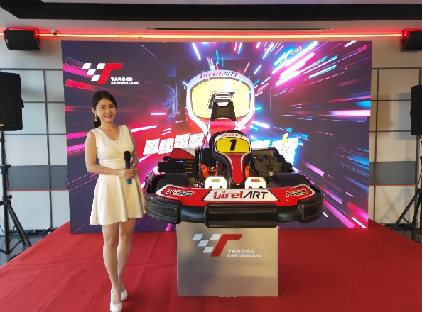
大魯閣實業
Birel ART N35 E-Kart純電卡丁車
新車發表會

固特異AUTOCARE
旗艦店台北金讚汽車保修廠剪綵開幕活動

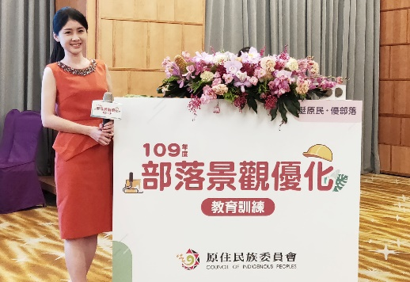
工作經歷
. 國科會前瞻資安科技辦公室
國科會前瞻資安科技專案計畫111年度期末審查暨成果發表會
. 行政院科技會報&科技部
行政院第十一次全國科學技術會議
. 科技部
科研創業團隊共識營&團隊競賽
. 數位發展部數位發展署
113年資訊科技新知研討會：引領數位革命！資訊人員與生成式AI共創未來
2023 臺灣數位信任科技應用交流會
2022台南沙崙資安嘉年華
資安RISE產業諮詢會議
. 經濟部工業局
資通安全管理法採購指引懶人包說明媒合會
. 原住民族委員會
部落景觀優化計畫挺原民優部落
. 經濟部商業司
商業服務業節能設備補助說明會
. 工商時報/中國時報
大台中淨零新經濟_移動新未來_綠色新趨勢論壇
. 台灣碳資產/台新金控/工商時報
碳權交易來了！從新加坡經驗看國際碳權交易趨勢論壇
. 東海大學智慧轉型中心/藍濤亞洲
低碳轉型衝擊下的挑戰與對策產業高峰論壇
. AI金融科技協會
AI金融科技發展論壇
. 台灣數位產業發展聯盟/CrypToDAM數位資產管理公司
第三屆數位轉型大未來:區塊鏈與AI前瞻金融科技趨勢產業高峰會
. 台灣防水抓漏檢測工程技術協會
第二屆防水教育訓練課程暨技術交流研討會
. 台灣駭客協會
2023 HITCON Carnival-FCODE攻防演練論壇
. 新電子/新通訊/網管人
眺望2023第五屆物聯網安全高峰論壇
會議/研討會/論壇1
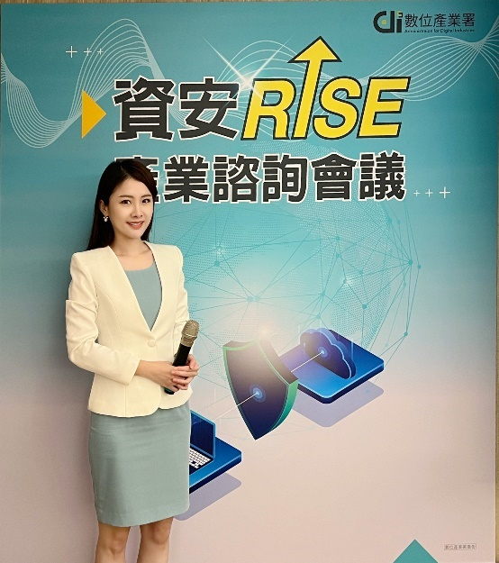
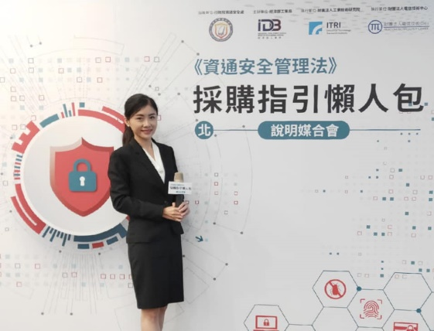
數位發展部數位發展署
資安RISE產業諮詢會議
原住民族委員會
部落景觀優化計畫挺原民優部落會
經濟部工業局
資通安全管理法採購指引
懶人包說明媒合會

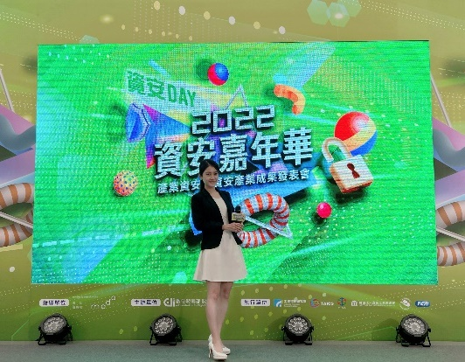
會議/研討會/論壇2

工作經歷
. NXP恩智浦/文曄科技
次世代汽車電子關鍵技術論壇
. IThome&經濟部工業局
2020.2021臺灣資安大會-臺灣自主研發特展導覽
. IThome
2021臺灣資安國際拓銷實戰班－打造國際資安品牌
. DIGITIMES
DFORUM 2020 5G行動通訊技術趨勢論壇
. UPAS優倍司
2023.2024臺灣資安大會展攤主持
. 橙鋐科技
2024 橙鈜科技經銷商大會
2023高階資安議題研討會
2022臺灣資安大會展攤主持
. Commvault. Sophos安數科技. 宏庭科技
高效靈活安全企業多雲管理全攻略研討會
. Juniper. D-Link
代理商簽約儀式記者會
. Master Concept思想科技
2022 思想科技年末客戶感謝活動 Revocer for Next Chapter
. MetaAge邁達特
Infoblox資安高峰會
Infoblox partner day 經銷商大會
. 聚碩科技
與Veeam希手,最佳捷出表現研討會
. 零壹科技
不再受限平台,打造商用軟體隨選即用環境
當Azure擁抱開源Open Source on Azure
. CyberArk. F5. Nutanix. RedHat
Cloud Native 為擎，科技賦能
. CommScope Ruckus. 鉅立資訊
鉅立Ruckus 合作夥伴日
. 臺灣大哥大
超5G智慧應用創新趨勢論壇

.

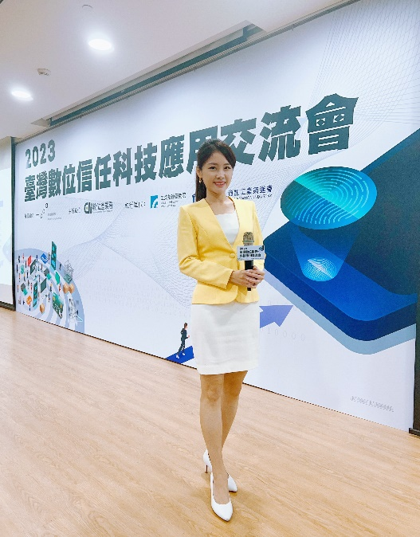
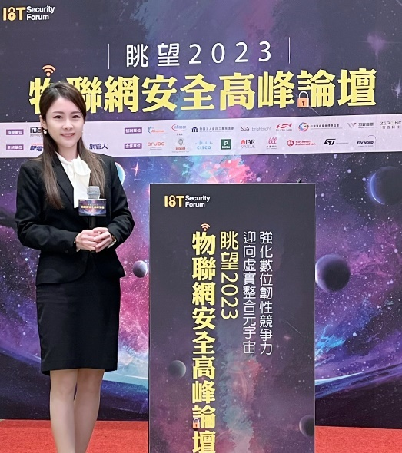
數位發展部數位發展署
2023 臺灣數位信任科技應用交流會
數位發展部數位發展署
2022年台南沙崙資安嘉年華
新電子/新通訊/網管人
眺望2023第五屆物聯網安全高峰論壇

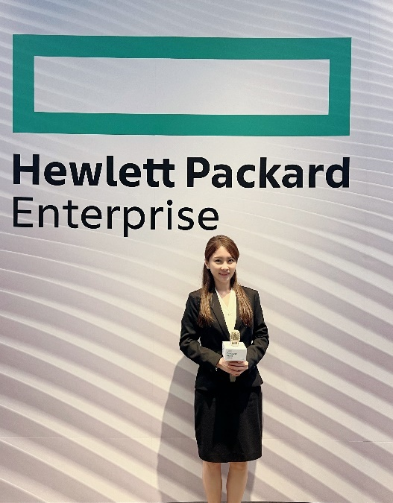

工作經歷
. VMware
VFORUM-2019vmware暨用戶分享-雲端服務分場
. NUTANIX
.NEXT on tour台北場Invisible Clouds,Visible IT-QA互動
. Micro Focus
科技外商公司剪綵暨開工祈福典禮
. AUTODESK
2020新品發表暨新知論壇
. IBM
翻轉企業IT儲存論壇-突破臨界,全閃存時代來臨研討會
. HPE
HPE Discover More 2022 年度大會
SAP智慧製造研討會
S/4HANA 新世代互聯經濟核心實務研討會
. Aruba Networks
行動優先：數位工作環境網路建構研討會
. NetApp
NetApp Strategic Days
. EMC
錦衣衛大會研討會
. TI
工業應用技術研討會
. 顧店寶
加盟展戰術力講師講座
. 灃食公益飲食文化教育基金會
2023 良食脈動講座-夢想的飲食沙龍
. KIRIN台灣麒麟
2023 經銷商年末報告暨懇親會
. 奇哥/Joie/ Fisher-Price /Hape
2024新手爸媽補給站育兒講座
. 杭州旅遊局
2024春季旅展-人間天堂最憶杭州-旅遊推介會-講師
. 銳澤實業股份有限公司
股票代號7703上櫃前業績發表會
會議/研討會/論壇3

.

HPE
HPE Discover More
2022 年度大會

主播進修
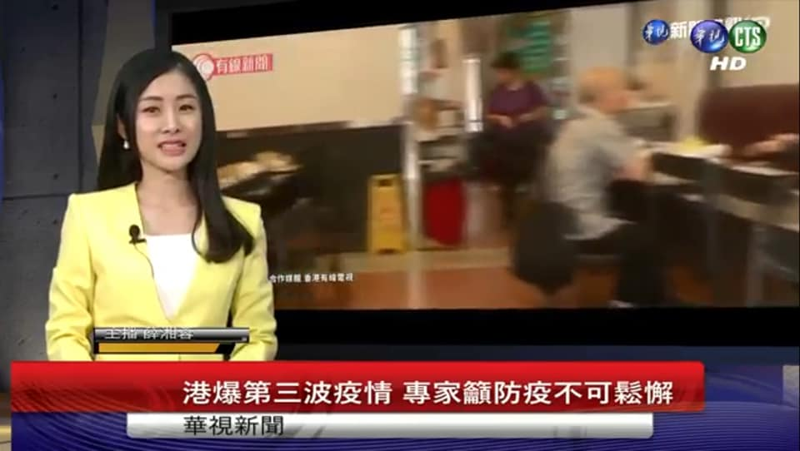
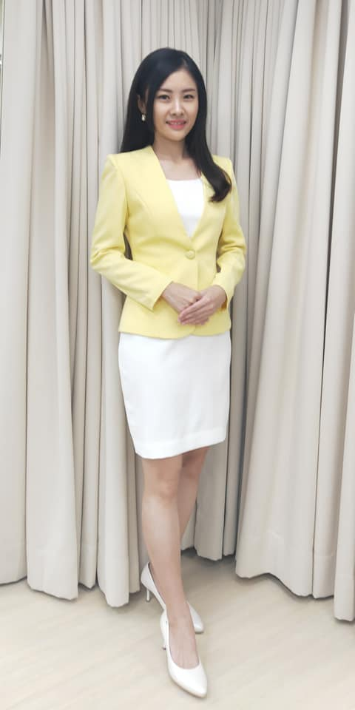
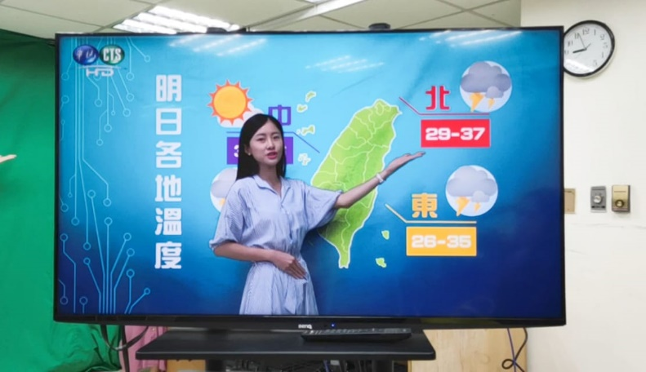
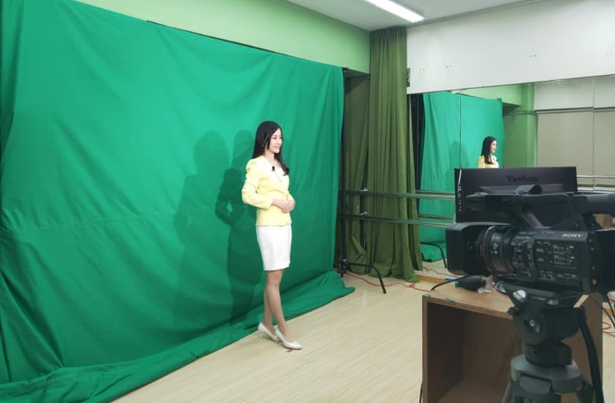
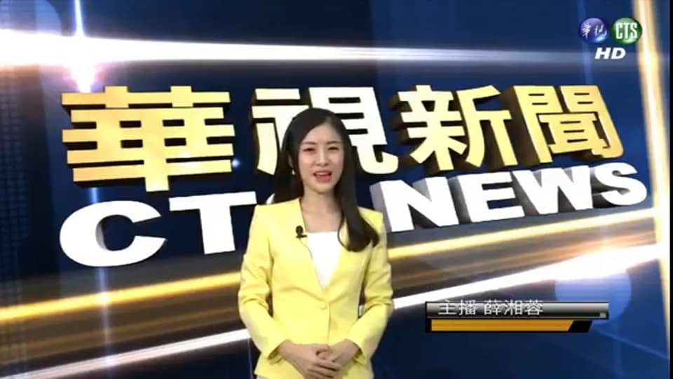
華視新聞主播培訓班第64期
2020.07.18結業
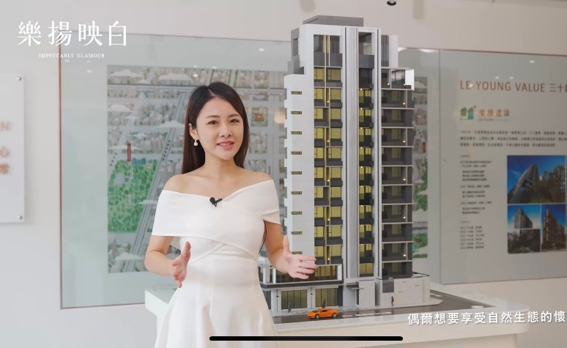
演員影片拍攝

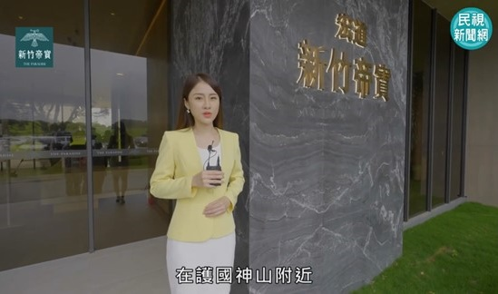
演員演出相關經驗:
。欣民權建案拍攝-女主人(2024.06.02拍攝)
。中國信託子女保障信託-保險員(2024.05.13拍攝)
https://youtu.be/66bpgFkHinY
。Meet Taiwan台灣會展形象MV廣告-上班族(2023.07.18拍攝)
。Rayonex Asili Joy影片拍攝-女職員(2023.06.12拍攝)
。天陵藝術陵園形象廣告-服務員(2023.05.03拍攝)
。臺北市進出口公會-女顧問(2023.04.06拍攝)
。冠億本植_建案開箱主持人(2023.03.21拍攝)
https://youtu.be/yf0ogVXVOpo
。信義代銷_樂揚映白_建案導覽主持人(2023.03.02拍攝)
https://youtu.be/loLzZq9hpKI
。8899看房趣_台北灣頤和別墅_建案開箱主持人(2023.02.19拍攝)
https://youtu.be/9KYEyfhJM0c
https://youtu.be/WKSuKCcNG4U
。大學眼科新聞_白內障篇_訪談醫師/王中皇藝人_訪談主持人(2022.09.02拍攝)
https://youtu.be/YFioqO2F_lA
。愛山林宏道新竹帝寶-民視記者(2022.05.25拍攝)
https://youtu.be/ub69s4rcj5o
。旺旺友聯產險迷知系列_YouTube主持人(2022.08.19拍攝)
。tendays台灣精品床枕品牌周年慶-非凡記者(2022.09.13拍攝)
。未來實驗室-吹風機華燈初上篇_YouTube主持人(2022.01.22拍攝)
。未來實驗室-空氣清淨機_淡水豪宅開箱篇_YouTube主持人(2021.12.09拍攝)
。諾得 好腦力-上班族見證者(2021.06.08拍攝)
。AGiM多功能魔力料理棒(2021.05.04拍攝)
。osuma多功能一體鍋-小資女(2021.05.04拍攝)



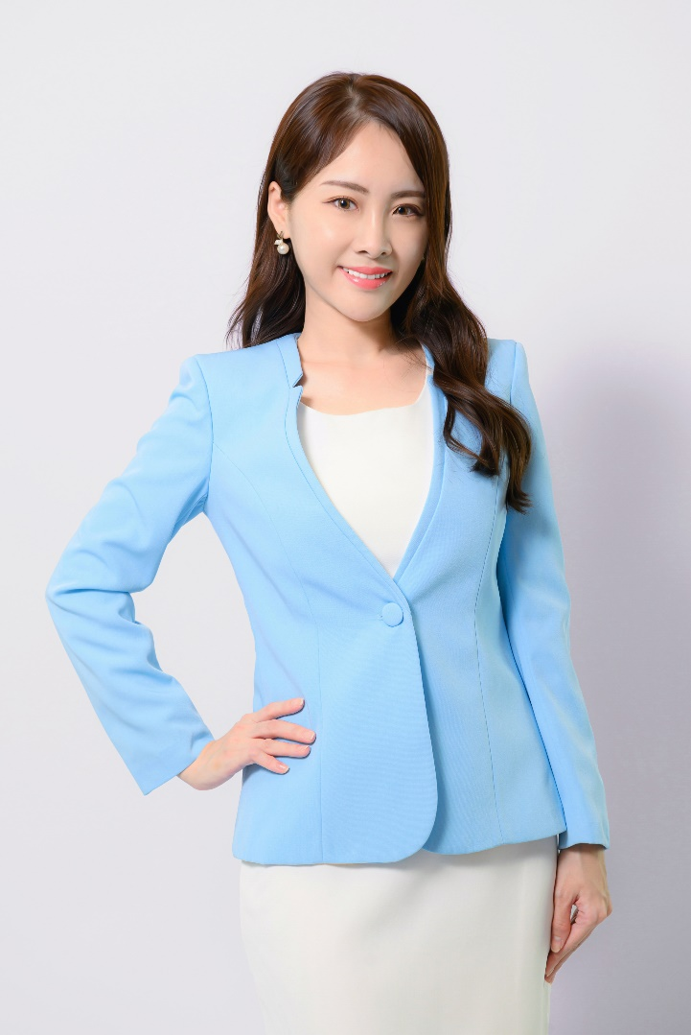
形象照

